Bac 2022 Asie Jour 1 https://labolycee.org

EXERCICE 1 (10 points)
le vin et ses composants

Un vin est une solution aqueuse qui contient en proportions diverses : des alcools (éthanol, glycérol…), des acides carboxyliques (acide citrique, acide tartrique, acide malique…), des esters (dont l’éthanoate d’éthyle), du dioxyde de soufre, des tanins, des sucres, des ions fer (II) Fe²⁺ et fer (III) Fe³⁺, etc. Ces différents composants contribuent à la saveur du vin.
Dans cet exercice, on s’intéresse à deux de ces composants :
- le fer, susceptible de causer la « casse » d’un vin blanc (partie A) ;
- un ester, l’éthanoate d’éthyle, qui contribue à l’arôme du vin (partie B).

Partie A - Dosage spectrophotométrique des ions fer dans un vin

Un vin blanc contient du fer sous forme d’ions fer (II), Fe²⁺(aq), et fer (III), Fe³⁺(aq). Ce fer provient en faibles proportions du raisin. Pour la majeure partie, il provient du matériel utilisé lors de la vinification.

Si la teneur en fer dépasse 10 mg·L⁻¹, on peut craindre la formation d’un précipité blanc dans le vin à l’origine d’un trouble appelé casse blanche pour le vin blanc.

L’objectif de cette partie A est de déterminer le risque de casse blanche d’un vin blanc.

Pour cela, on procède à un titrage spectrophotométrique des ions fer après les avoir fait réagir avec des ions thiocyanate pour former une espèce colorée en solution. En pratique, on procède ainsi :
- On oxyde la totalité des ions fer (II) en ions fer (III) par ajout d’eau oxygénée en milieu acide.
- On ajoute une solution de thiocyanate de potassium pour faire réagir les ions fer (III) avec les ions thiocyanate et former des ions thiocyanatofer(III) [Fe(SCN)]²⁺(aq), selon l’équation de réaction :
Fe³⁺(aq) + SCN⁻(aq) → [FeSCN]²⁺(aq)
- On obtient une solution aqueuse dont la couleur rouge est due aux ions [FeSCN]²⁺(aq).
- On procède à un titrage par spectrophotométrie après avoir réalisé un étalonnage. On détermine ainsi la concentration en masse en ion fer (III) correspondant à la concentration totale en masse des ions fer (II) et (III).

Données :
- Cercle chromatique. Dans cette présentation, les couleurs complémentaires sont placées en vis-à-vis sur un même diamètre.
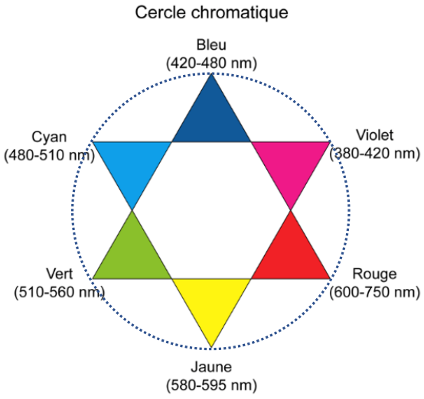
Réglage du spectrophotomètre
On donne ci-dessous le spectre d’absorption de l’ion [FeSCN]²⁺ en phase aqueuse.
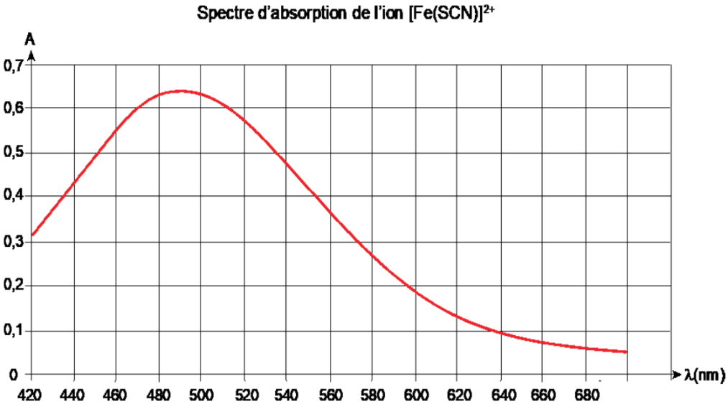

1. Indiquer la couleur correspondant aux radiations les plus absorbées par l’ion [FeSCN]²⁺ et justifier ainsi la couleur de la solution.
2. Proposer une longueur d’onde à utiliser pour réaliser le titrage.

Préparation des solutions étalons

Pour préparer les solutions étalons, on met en œuvre le protocole suivant :
- Préparer 5 solutions étalons d’ions fer (III) numérotées de 1 à 5 par dilution d’une solution mère S₀ d’ions fer (III) de concentration en masse en ions fer (III) égale à t₀ = 100 mg · L⁻¹.

Numéro de solution étalon | 1 | 2 | 3 | 4 | 5
t (Fe³⁺) en mg · L⁻¹ | 1,0 | 2,0 | 3,0 | 4,0 | 5,0

- Verser 10,0 mL de chaque solution dans un bécher.
- Ajouter 1,0 mL d’acide chlorhydrique concentré et 1,0 mL de solution de thiocyanate de potassium de concentration molaire égale à 1,0 mol · L⁻¹.
Les ions thiocyanate sont alors en excès dans chacune des solutions.
3. Préciser pourquoi il est nécessaire que les ions thiocyanate soient apportés en excès dans chaque solution.
4. Déterminer le volume V₀ de solution mère S₀ à prélever pour préparer V₂ = 50,0 mL de la solution étalon n° 2.

Mesures et analyse

Pour déterminer la teneur en fer du vin blanc étudié, on prépare une solution de vin, notée S_{V}, en mélangeant :
- 10,0 mL de vin blanc,
- 1,0 mL d’acide chlorhydrique concentré et 1,0 mL de solution de thiocyanate de potassium de concentration molaire égale à 1,0 mol · L⁻¹,
- 4 gouttes d’eau oxygénée à 20 volumes (sans incidence sur le volume).

Par la suite :
- On mesure l’absorbance des 5 solutions étalons.
- On trace une courbe d’étalonnage.
- On mesure l’absorbance A v de la solution de vin S_{V}.

On a placé les points des mesures dans un graphique donnant l’absorbance en fonction de la concentration. La droite a été ajoutée pour mettre en évidence une tendance dans la répartition des points de mesure.

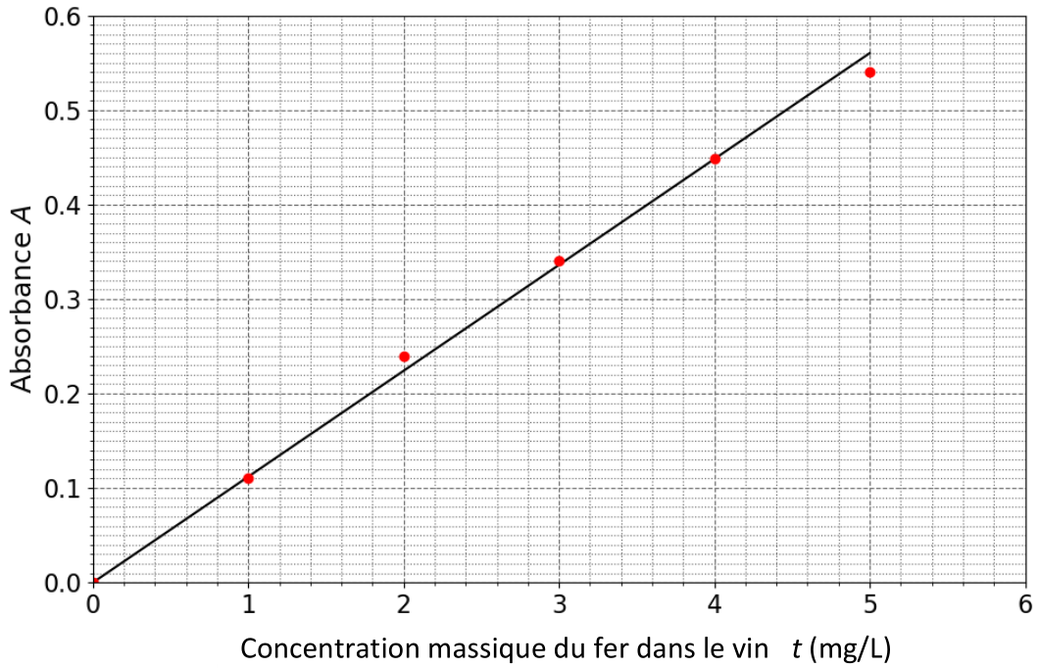

5. Préciser la forme de la relation entre l’absorbance A et la concentration massique t ainsi mise en évidence. Donner le nom de la loi correspondante.

Pour la solution de vin, on trouve : A_{V} = 0,16.

6. Déterminer si le vin étudié présente un risque de casse blanche. Justifier.

Partie B - Synthèse d’un ester du vin en laboratoire

Les esters sont des molécules organiques qui participent à la richesse de l’arôme d’un vin. La synthèse de ces esters lors du processus biologique de vinification est lente et peut durer plusieurs mois.

Dans cette partie, on s’intéresse à cette durée de plusieurs mois mentionnée comme nécessaire à la production des esters en cherchant à la relier aux conditions expérimentales. Pour cela, on étudie la formation de l’un de ces esters au cours du temps, l’éthanoate d’éthyle, suivant un protocole en laboratoire.

L’équation de la réaction de synthèse de l’éthanoate d’éthyle est :

CH₃COOH + CH₃CH₂OH ⇌ CH₃COOCH₂CH₃ + H₂O (1)

Données :

- Zone de virage du bleu de thymol : (pH = 8,0 ; pH = 9,6).

- Masses volumiques et masses molaires de quelques espèces chimiques.

 | Masse volumique à 25 °C (g·mL⁻¹) | Masse molaire (g·mol⁻¹)
Acide éthanoïque | 1,05 | 60,0
Éthanol | 0,789 | 46,0
Éthanoate d’éthyle | 0,902 | 88,0
Eau | 1,00 | 18,0

Pour réaliser l’étude cinétique de cette synthèse, on met en œuvre le protocole suivant.
- Mélanger 115 mL d’acide éthanoïque pur et 117 mL d’éthanol pur. Conserver le mélange dans un bain eau-glace.
- Introduire 2,0 mL du mélange réactionnel dans 7 tubes numérotés de 0 à 6. Les conserver dans un bain eau-glace.
- Préparer une burette graduée contenant une solution d’hydroxyde de sodium (Na⁺(aq) + HO⁻(aq)) de concentration C_{B} = 1,0 mol · L⁻¹.
- À la date t = 0 :
- Immerger les tubes 1 à 6 dans un bain marie d’eau bouillante.
- Placer le tube 0 à température ambiante.
- Aux dates t₁ = 2 min, t₂ = 7 min, t₃ = 12 min, t₄ = 20 min, t₅ = 35 min et t₆ = 50 min :
- Retirer du bain-marie le tube « i » correspondant à la date « t_{i} » et le plonger immédiatement dans un bain eau-glace.
- Titrer l’acide éthanoïque du milieu réactionnel du tube « i » par une solution d’hydroxyde de sodium.

7. Expliquer pourquoi le mélange réactionnel est placé dans un bain d’eau glacée avant l’instant t = 0 et avant titrage.

8. Montrer que le mélange réactionnel préparé est équimolaire.

9. Vérifier que la quantité d’acide contenu dans chaque tube à la date t = 0 est :
n₀ = 17,3 mmol

Après avoir refroidi un tube pour stopper la réaction d’estérification, on procède au titrage de l’acide éthanoïque restant dans le tube à l’aide d’une solution d’hydroxyde de sodium de concentration C_{B}, en présence de bleu de thymol. Pour le tube « i », le volume de la solution titrante versée à l’équivalence est noté V_{B,i}.
La réaction support du titrage a pour équation :

CH₃COOH(aq) + HO–(aq) → CH₃COO⁻(aq) + H₂O (2)

10. Expliquer le rôle du bleu de thymol.

11. Définir l’équivalence pour la réaction support de titrage (2).

12. En déduire que la quantité d’acide restant n_{ac,i} à la date t_{i} dans un tube « i »est donnée par :
n_{ac,i} = C_{B} V_{B,i}

On note n_{i} la quantité d’éthanoate d’éthyle produite dans le tube « i ». On cherche à relier cette quantité n_{i} à la quantité d’acide restante n_{ac,i}.

13. Établir le tableau d’avancement de la transformation chimique modélisée par la réaction (1) faisant apparaitre l’état initial (avancement x = 0) et l’état final (avancement x_{f}).

14. Montrer que la quantité n_{i} d’éthanoate d’éthyle présente dans un tube « i » à la date t_{i} est donnée par la relation :
n_{i} = n₀ ‒ C_{B} V_{B,i}

Le tableau ci-dessous regroupe les résultats expérimentaux.

Tube i | 1 | 2 | 3 | 4 | 5 | 6
V_{B,i} (mL) | 15,3 | 11,3 | 9,3 | 7,3 | 6,3 | 6,3
Quantité de matière  d’ester n_{i} (mol) | 2,0×10⁻³ |  | 8,0×10⁻³ | 1,0×10⁻² | 1,1×10⁻² | 1,1×10⁻²

15. Donner la valeur de la quantité de matière n₂ manquante dans le tableau.

Le graphique représentant la quantité de matière n_{i} d’ester formé en fonction du temps est disponible en ANNEXE À RENDRE AVEC LA COPIE.

16. Indiquer qualitativement comment évolue la vitesse volumique d’apparition de l’ester au cours du temps.

17. Déterminer la valeur de la vitesse volumique d’apparition de l’ester à la date t = 20 min.

18. Définir le temps de demi-réaction t_{½} et le déterminer par une construction graphique sur la courbe en ANNEXE À RENDRE AVEC LA COPIE.

19. Comparer ce temps de demi-réaction à l’échelle de temps évoquée en introduction pour la production des esters dans le vin. Proposer une explication à l’écart en raisonnant sur les paramètres pouvant avoir une incidence sur la valeur de t_{½}.

ANNEXE À RENDRE AVEC LA COPIE

